## **Столкновение заряженных частиц**

## **Ким Максим Эдуардович**

## **Научный руководитель: Байгашов Алексей Сергеевич**

## **Аннотация**

Работа посвящена моделированию и визуализации столкновения физических заряженных тел. Полученные результаты показывают реальное взаимодействие физических тел между собой при столкновении друг с другом и последующего результата.

## **Введение**

Исследование и моделирование взаимодействий физических тел является одной из самых постоянных решаемых задач во многих исследованиях. Данная работа исследует взаимодействие заряженных физических тел, которые сталкиваются друг с другом.

Целью работы является моделирование столкновения зарядов. Для достижения поставленной цели необходимо написать алгоритм решения поставленной задачи.

## **Постановка задачи**

Для описания этого события необходимо определить систему. Исходя из модельных условий которая описывает изменение положения шаров относительно друг друга.

Если два или более тел сталкиваются вдоль одной прямой, то законы сохранения энергии и импульса можно записать в следующем виде:

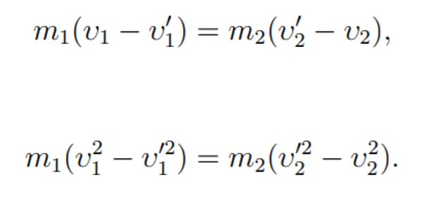

Разделив одно уравнение на другое, получим:

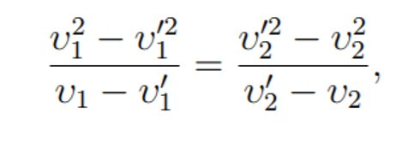

Откуда выразим:

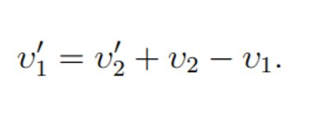

подставим конечные скорости в закон сохранения импульса:

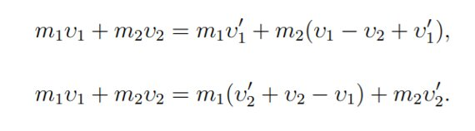

Отсюда можно выразить скорости шаров после столкновения:

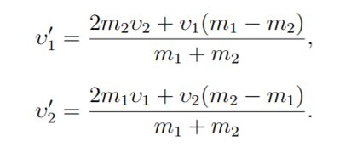

Но в моем случае скорости тел не направленны вдоль одной прямой. Поэтому формулы немного усложняются.

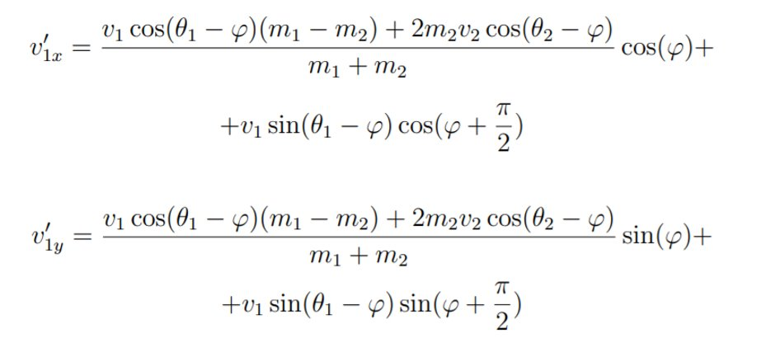

Начальные условия и параметры

Для решения поставленной задачи необходимо определить следующие начальные условия:

|  |  |  |  |  |
| --- | --- | --- | --- | --- |
|  | x | y | vx | vy |
| 1 шар | 0 | 0 | 0 | 0 |
| 2 шар | 1 | 1 | 0 | 0 |
| 3 шар | 2 | 2 | 0 | 0 |
| 4 шар | 3 | 3 | 0 | 0 |
| 5 шар | 4 | 4 | 0 | 0 |
| 6 шар | 5 | 5 | 0 | 0 |

|  |  |  |  |
| --- | --- | --- | --- |
| M | M  centr | R | R  centr |
| 10кг | 1000кг | 0.5м | 1.5м |

## **Результаты моделирования**

Приведённые фотографии показывают, столкновения тел, которые имели начальную скорость, импульс телу, которое находилось в состояние покоя.



## **Заключение и перспективы**

Проведённое исследование показало, что математические модели можно использовать для решения различных задач и наглядно демонстрирует законы физики. Дальнейшим развитием этой работы может стать усложнение ситуации например, изменить количество шаров, материал из которого сделано тело, радиус шара и многое другое.

В будущем планируется создать приложение, в котором будет использована данная работа

Листинг кода:

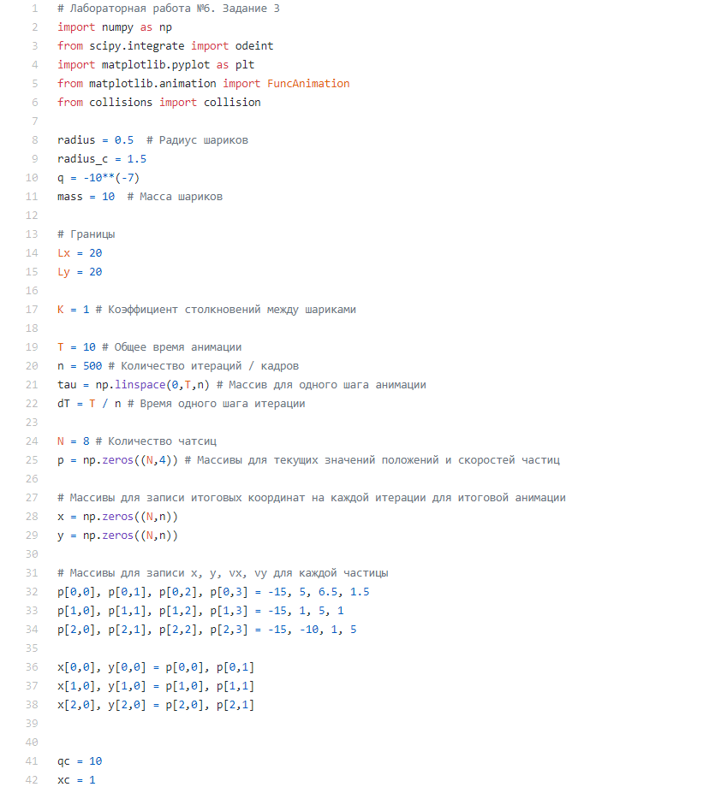

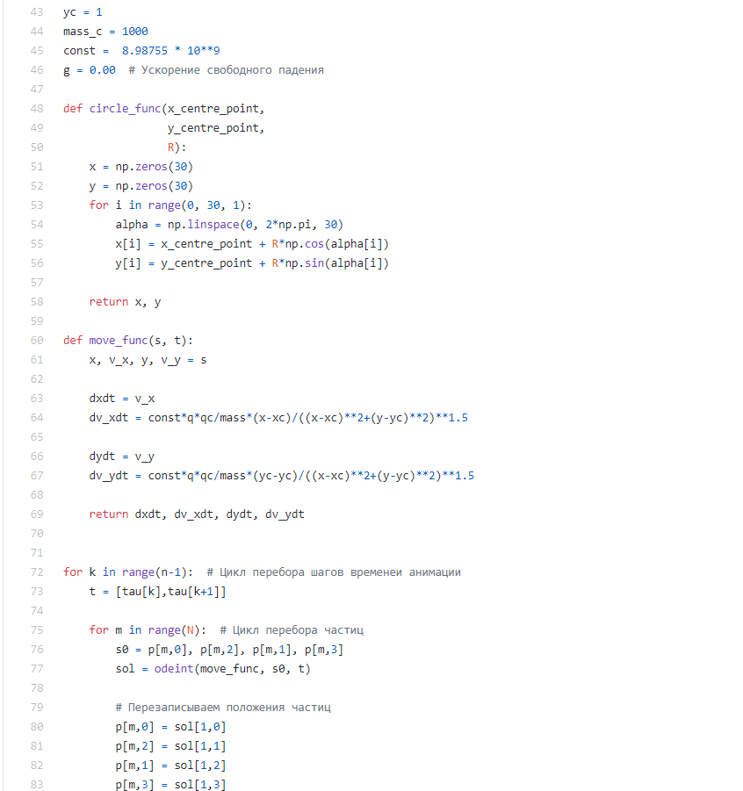

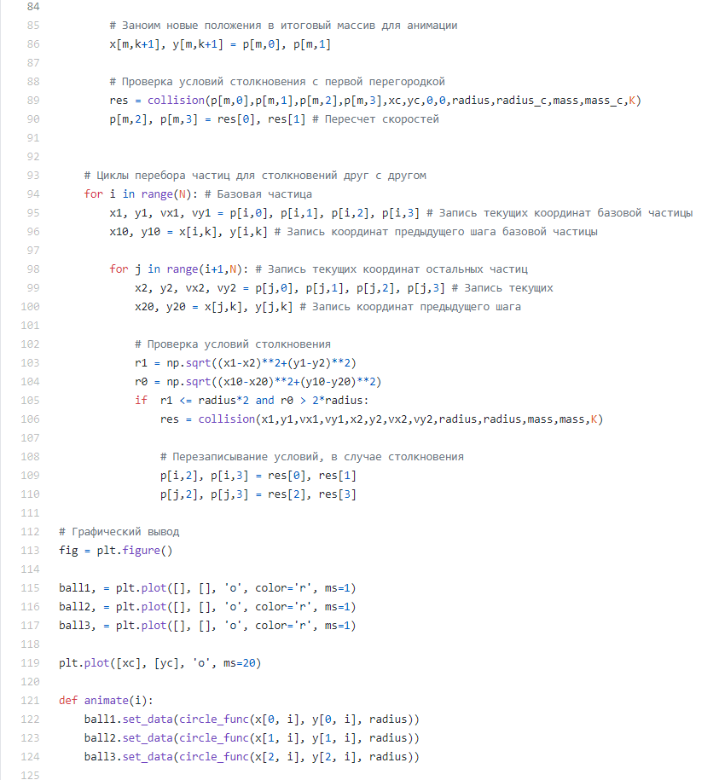

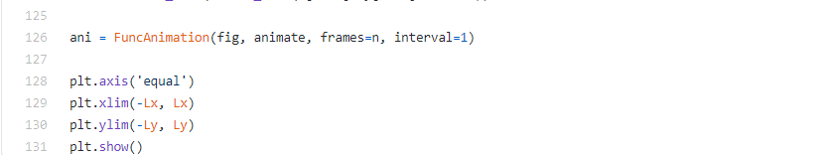

Коллизия:

